Bài 3: Ngắt ngoài

1. Ngắt trên AVR

* Interrups – là một tín hiệu khẩn cấp gửi đến bộ xử lý, yêu cầu bộ xử lý tạm ngừng tức khắc hoạt động để nhảy dến một nơi khác thực hiện nv khẩn cấp – interrupt service routine – isr, sau khi kết thúc bộ đếm chương trình sẽ đc trả về giá trị trước đó. Có mức ưu tiên cao nhất, thường xử lý sự kiện bất ngờ nhưng không tốn nhiều thời gian. Các tín hiệu ngắt có thể từ trong chip(ngắt báo tràn bộ nhớ đếm timer/counter tràn, ngắt báo quá tình gởi dữ liệu băng rs232 kết thúc,…) hay do tác nhân bên ngoài(button, có gói dữ liệu đc nhận,…)
* Ngắt là ½ kĩ thuật băt sự kiện cơ bản là polling và interrupt.
  + Polling là cần 1 ddaonj thăm dò trạng thái button và chèn đoạn ct input và nhiều đoạn ct chính để tránh bỏ sót lệnh người dùng=> tốn thời gian thực thi
  + Giải pháp là sd ngắt = kết nối button với đường ngắt chip và sd ct input làm irs – là idea.
* Só lượng ngắt trên mỗi chip là khác nhau, ứng với mỗi ngắt sẽ có vector ngắt – thanh ghi cố định đc định nghĩa trk nằm trong phần đầu bộ nhớ chương trình

1. Ngắt ngoài(external interrupt)

* Là loại ngắt duy nhất độc lập với các thiết bị chip, các ngắt khác thường với hoạt động của 1 thiết bị nào đó như timer/counter, giao tiếp nối tiếp uSART, chuyển đổi ADC…
* Là cách hiệu quả giao tiếp chip và user.
* Trên Atmega8 có 2 ngắt ngoài là INT0 và INT1 ứng với chân số 4(PD2) và 5(PD3)
* Có 3 thanh ghi liên quan là MCUCR, GICR, GIFR
* MCUCR – MCU control register: là thanh ghi xác lập chế độ cho ngắt ngoài
* 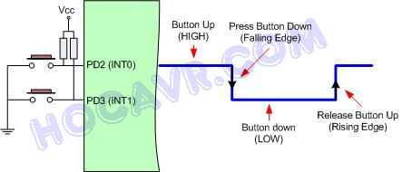
* Chứa các bits cho phép chọn 1 trong 4 mode
* 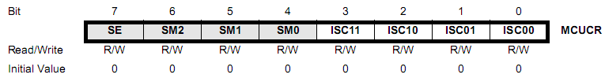
* Là thanh ghi 8 bits nhưng đối với ngắt ngoiaf chỉ quan tâm 4 low bits<bit cao dùng cho power manager và sleep mode>. ISC11:ISC10 cho INT1 và còn lại cho INT0
* 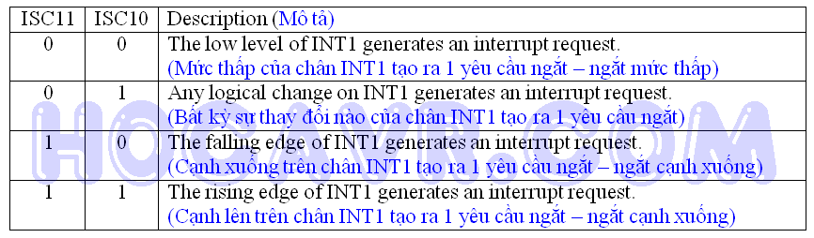
* GICR – genneral interrupt control register: <chip cũ có tên là GIMSK> là thanh ghi 8 bits nhưng chỉ có 2 bits cao dùng cho ngắt
* 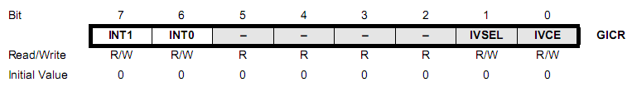
* Bit 7 – INT1 là bit cho phép ngắt 1(set 1 = cho int1 hd) tương tự INT0
* GIFR – general interrupt flag register có 2 bit intf1 và intf0 là các bit trạng thái. Nếu có ngắt phù hợp trên int1 thì intf1 set 1(tt int0), sử dụng để nhận ra ngắt – tuy điều ngày không cần thiết nếu cho phép ngắt tự động -> không đc quan tâm thi ngắt ngoài
* 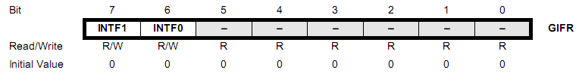
* Sau khi xác lập bit sẵn sàng thì set bit 1 chi I trong SREG

1. Ngắt ngoài với ASM